**CONSTANTIN CAVAFIS O KAVÁFIS**

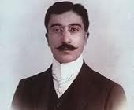

(Alejandría, 1863-Atenas, 1933) Poeta griego. Es el más importante poeta griego moderno. En un lenguaje a la vez prosaico y exquisito, escribió poemas de tema erótico y de exploración de la vida interior. Dejó dos colecciones de Poemas (1905-1915 y 1915-1918), ambas publicadas póstumamente.